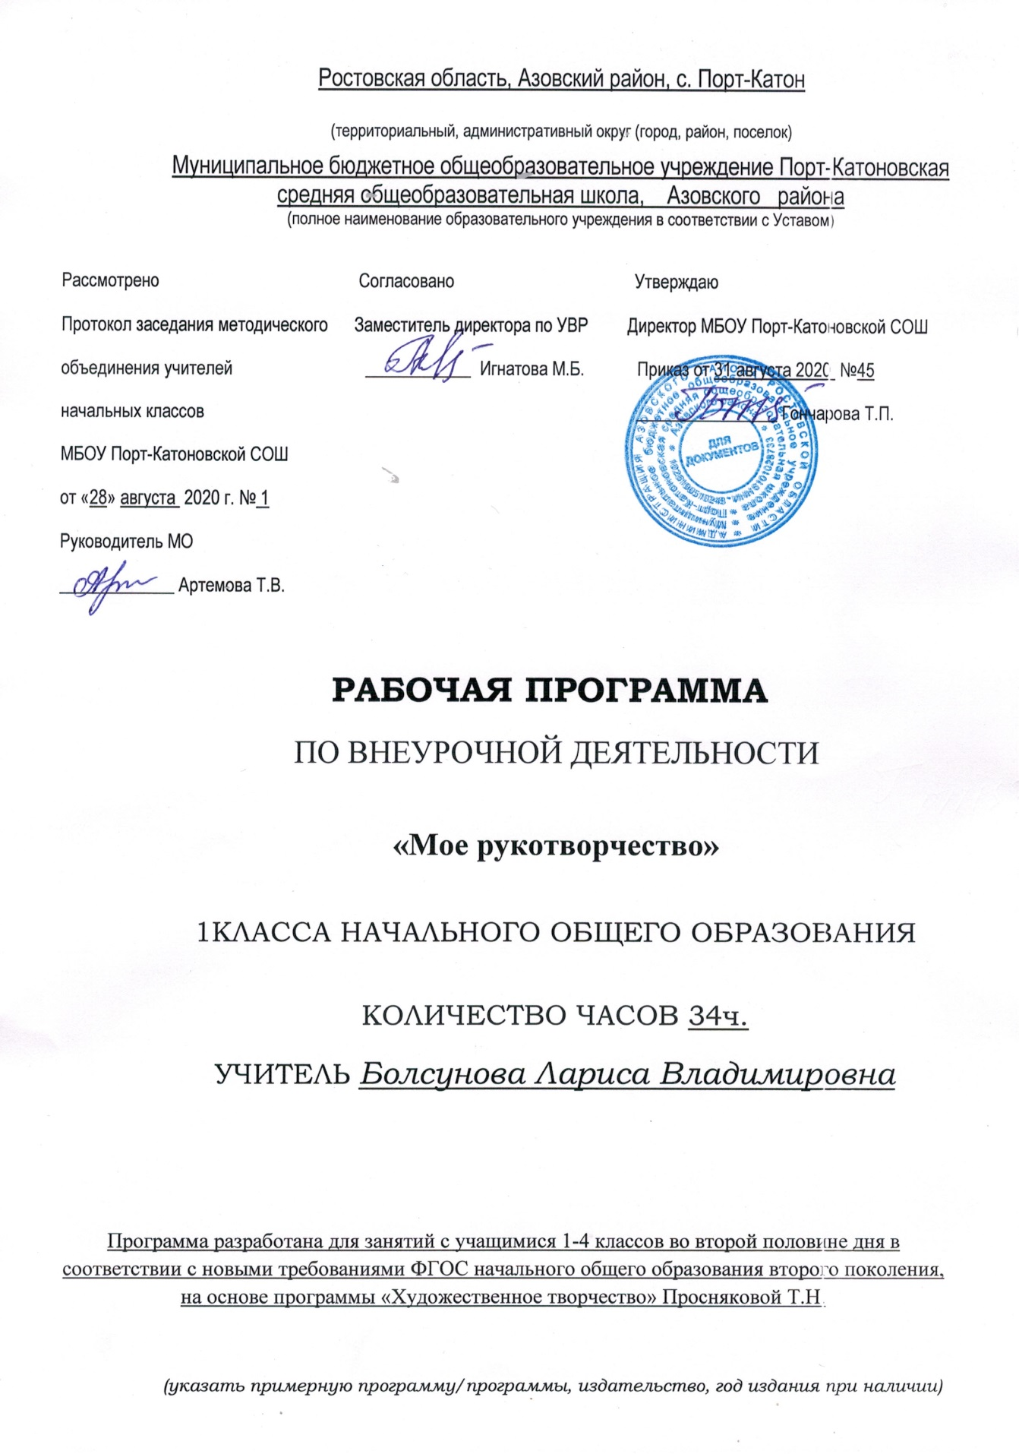

Пояснительная записка
Программа разработана для занятий с учащимися 1-4 классов во второй половине дня в соответствии с новыми требованиями ФГОС начального общего образования второго поколения, на основе программы «Художественное творчество» Просняковой Т.Н.
В процессе разработки программы главным ориентиром стала цель гармоничного единства личностного, познавательного, коммуникативного и социального развития учащихся, воспитанию у них интереса к активному познанию истории материальной культуры и семейных традиций своего и других народов, уважительного отношения к труду.
Занятия художественной практической деятельностью по данной программе решают не только задачи художественного воспитания, но и более масштабные – развивают интеллектуально-творческий потенциал ребёнка. Освоение множества технологических приёмов при работе с разнообразными материалами в условиях простора для свободного творчества помогает детям познать и развить собственные способности и возможности, создаёт условия для развития инициативности, изобретательности, гибкости мышления
Важным направлением в содержании программы является духовно-нравственное воспитание младшего школьника. На уровне предметного воспитания создаются условия для воспитания:
- патриотизма: через активное познание истории материальной культуры и традиций своего и других народов;
- трудолюбия, творческого отношения к учению, труду, жизни;
- ценностного отношения к прекрасному, формирования представления об эстетических ценностях;
- ценностного отношения к природе, окружающей среде;
- ценностного отношения к здоровью (освоение приёмов безопасной работы с инструментами, понимание детьми необходимости применения экологически чистых материалов, организация здорового созидательного досуга).
Наряду с реализацией концепции духовно-нравственного воспитания, задачами привития младшим школьникам технологических знаний, трудовых умений и навыков программа выделяет и другие приоритетные направления, среди которых:
- интеграция предметных областей в формировании целостной картины мира и развитии универсальных учебных действий;
- формирование информационной грамотности современного школьника;
- развитие коммуникативной компетентности;
- формирование умения планировать, контролировать и оценивать учебные действия в соответствии с поставленной задачей и условиями её реализации;
- овладение логическими действиями сравнения, анализа, синтеза, обобщения, классификации по родовидовым признакам, установление аналогий и причинно-следственных связей, построения рассуждений, отнесения к известным понятиям.
Системно-деятельностный и личностный подходы в начальном обучении предполагают активизацию познавательной деятельности каждого учащегося с учётом его возрастных и индивидуальных особенностей. Раскрытие личностного потенциала младшего школьника реализуется путём индивидуализации учебных заданий. Ученик всегда имеет выбор в принятии решения, исходя из его степени сложности. Он может заменить предлагаемые материалы и инструменты на другие, с аналогичными свойствами и качествами.

Общее количество часов: 34
Из расчёта 1 час в неделю,

Планируемые результаты освоения учащимися программы курса
«Моё рукотворчество»

Личностные универсальные учебные действия
У обучающегося будут сформированы:
- интерес к новым видам прикладного творчества, к новым способам самовыражения;
- познавательный интерес к новым способам исследования технологий и материалов;
- адекватное понимание причин успешности/неуспешности творческой деятельности.
Обучающийся получит возможность для формирования:
- внутренней позиции на уровне понимания необходимости творческой деятельности, как одного из средств самовыражения в социальной жизни;
- выраженной познавательной мотивации;
- устойчивого интереса к новым способам познания.
Регулятивные универсальные учебные действия
Обучающийся научится:
- планировать свои действия;
- осуществлять итоговый и пошаговый контроль;
- адекватно воспринимать оценку учителя;
- различать способ и результат действия.
Обучающийся получит возможность научиться:
- проявлять познавательную инициативу;
- самостоятельно находить варианты решения творческой задачи.
Коммуникативные универсальные учебные действия
Учащиеся смогут:
- допускать существование различных точек зрения и различных вариантов выполнения поставленной творческой задачи;
- учитывать разные мнения, стремиться к координации при выполнении коллективных работ;
- формулировать собственное мнение и позицию;
- договариваться, приходить к общему решению;
- соблюдать корректность в высказываниях;
- задавать вопросы по существу;
- контролировать действия партнёра.
Обучающийся получит возможность научиться:
- учитывать разные мнения и обосновывать свою позицию;
- владеть монологической и диалогической формой речи;
- осуществлять взаимный контроль и оказывать партнёрам в сотрудничестве необходимую взаимопомощь.
Познавательные универсальные учебные действия
Обучающийся научится:
- осуществлять поиск нужной информации для выполнения художественной задачи с использованием учебной и дополнительной литературы в открытом информационном пространстве, в т.ч. контролируемом пространстве Интернет;
- высказываться в устной и письменной форме;
- анализировать объекты, выделять главное;
- осуществлять синтез (целое из частей);
- проводить сравнение, классификацию по разным критериям;

- устанавливать причинно-следственные связи;
- строить рассуждения об объекте.

Обучающийся получит возможность научиться:
- осуществлять расширенный поиск информации в соответствии с исследовательской задачей с использованием ресурсов библиотек и сети Интернет;
- осознанно и произвольно строить сообщения в устной и письменной форме;
- использованию методов и приёмов художественно-творческой деятельности в основном учебном процессе и повседневной жизни.

В результате занятий по предложенной программе учащиеся получат возможность:
- развивать образное мышление, воображение, интеллект, фантазию, техническое мышление, творческие способности;
- расширять знания и представления о традиционных и современных материалах для прикладного творчества;
- познакомиться с новыми технологическими приёмами обработки различных материалов;
- использовать ранее изученные приёмы в новых комбинациях и сочетаниях;
- познакомиться с новыми инструментами для обработки материалов или с новыми функциями уже известных инструментов;
- совершенствовать навыки трудовой деятельности в коллективе;
- оказывать посильную помощь в дизайне и оформлении класса, школы, своего жилища;
- достичь оптимального для каждого уровня развития;
- сформировать навыки работы с информацией.
Содержание программы
Раздел « Природные материалы»

Теоретические сведения.
Природные материалы донского края (листья, цветы, плоды, семена, ветки, кора), их свойства, технология использования для изготовления разнообразных поделок. Правила сбора, хранения и подготовки природного материала к работе.
Аппликационные композиции из цельных растительных форм и приемы их составления. Характерные особенности растительных форм.
Организация рабочего места при работе с природным материалом.
Качество изделий и критерий: красота, аккуратность, оригинальность, прочность.
Факторы, влияющие на качество изделий: старательность, терпение, точность.
Правила и приемы заготовки, сушки и подготовки природного материала к работе; правила безопасности работы.
Технология изготовления изделий на основе общих приемов: техника аппликации.

Практические работы.
Экскурсия для сбора природных материалов. Подготовка и обработка материалов. Разработка и изготовление изделий в технике аппликации из целых растительных форм ( листьев, цветов, трав), объемные композиции из природных материалов.

1 класс – аппликация, коллаж из осенних листьев и цветочных лепестков. Узоры, орнаменты, зеркальные композиции, моделирование.

Раздел « Пластичные материалы»

Теоретические сведения
Применение пластичных материалов для изготовления предметов, изделий. Традиции лепки, приемы работы, подготовка к работе.

Практические работы:

Лепка изделий пластическим способом. Наблюдения и опыты по изучению свойств пластичных материалов.

1 класс – пластилиновый фон, процарапывание на пластилине, панно из пластилиновых «колбасок», «аппликация» из пластилина, объемные поделки из шаров, вытянутых шаров, изготовление чайного сервиза.

Раздел «Бумага и картон»

Теоретические сведения.
Общее представление о назначении бумаги. Заглянем в прошлое. Виды бумаги и свойства, производство. Разъемные и неразъемные соединения деталей. Конструирование особенностей изделий. Объемная аппликация и ее виды. Виды картона и его свойства, правила и приемы работы.
Технология изготовления изделий (на основе общих приемов) в технике оригами, плоской, обрывной аппликации. Правила и приемы работы.

Практические работы.
Упражнения на изготовление изделий по шаблону, на глаз, с помощью копировальной бумаги; разметка, симметрия деталей, резание и вырезание.
1 класс - бумагопластика – цветочные мотивы. Обрывная аппликация, симметричная аппликация. Бумагопластика – веточка яблони полет лебедей.

Раздел «Проволока и фольга»

Технические сведения.
Общие представления о металлах, сплавах и их свойствах. Виды, свойства, области применения проволоки , фольги. Правила и приемы работы с проволокой и фольгой. Технология изготовления изделий на основе общих приемов.

Практические работы.
Упражнения на обработку проволоки (сгибание, скручивание); обработка фольги (выравнивание, создание рельефов, крепление к основе). Разработка и изготовление изделий на основе общих приемов.
1 класс – изготовление изделий из проволоки ( фигурки), объемные фигурки из фольги.

Раздел « Текстильные материалы»

Технические сведения
Общие сведения о назначении, производстве текстильных материалов. Виды переплетения. Украшения одежды. Аппликация из текстильных материалов. Организация рабочего места при работе с текстильными материалами. Традиции народной игрушки. Виды игрушек из ткани.

Практические работы.
Упражнения на выполнение стежков, подбор ниток. Раскрой деталей изделия из ткани. Обработка кроя.
Организация рабочего места при работе с текстильными материалами. Разработка и изготовление изделий на основе общих приемов.
1 класс – изделия из разных веревок, ткани, трикотажа, аппликации из ниток, ткани.

Литература :
- Рогова О. Юным рукодельницам Л.: Дет. Лит.,1960
- Перевертень Г.И. Техническое творчество М.: Просвещение,1988
- Конышева Н.М. Лепка в начальных классах М.: Просвещение, 1985
- Цирулик Н.А. Ручное творчество Самара: «Учебная литература»,2006
- Цирулик Н.А. Уроки творчества Самара: Изд.»Федоров», 2000

